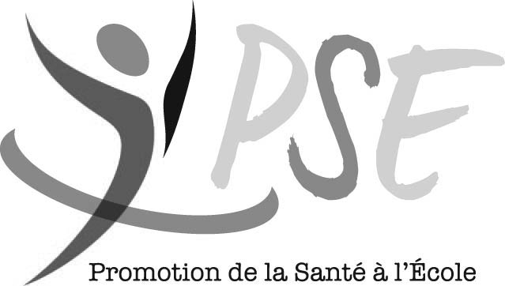

Avertissement concernant une éventuelle alerte nucléaire

Chers Parents,

Le plan fédéral d’urgence nucléaire a été actualisé en mars 2018.
Il prévoit que des comprimés d’iode stable puissent être administrés aux enfants, femmes enceintes et allaitantes sur tout le territoire belge en cas d’accident nucléaire, si la quantité d’iode radioactif dans l’air le justifie.

Cette mesure vise à prévenir le risque de cancer de la thyroïde. En effet, en administrant de l’iode non radioactif en cas d’accident nucléaire, on peut empêcher l’absorption d’iode radioactif dans la glande thyroïde, en espérant réduire ainsi le risque de cancer de la thyroïde. Le risque de cancer thyroïdien est particulièrement élevé chez les enfants, tandis que les contre-indications à la prise d’iode chez les enfants sont exceptionnelles et les effets secondaires rares.

En cas d’urgence nucléaire survenant pendant les heures de bilan de santé, le service de Promotion de la Santé à l’Ecole suivra les recommandations du Ministère de la Santé Publique ou des gouverneurs de province concernant l’administration de comprimés d’iode.
De même, durant les heures de présence de votre enfant à l’école, cette prise en charge sera réalisée par l’établissement scolaire.

Nous vous invitons à signaler par recommandé, au service PSE et à la direction de l’école une éventuelle contre-indication à la prise d’iode chez votre enfant.

Les comprimés seront administrés uniquement si la recommandation est donnée par les autorités. Etant donné qu’il sera recommandé également à chacun de ne pas sortir, vos enfants resteront à l’abri avec le personnel dans les locaux jusqu’à ce que les autorités lèvent cette recommandation.

Nous restons à votre disposition pour tout renseignement complémentaire et vous prions de croire en notre entier dévouement.

L’équipe de médecine scolaire

PSE Libre de Bruxelles-Capitale, Antenne de Bruxelles Rue de Dinant,39 Bruxelles Tél: 02/512.45.07 Fax: 02/514.40.57 N° d’entreprise: 0433 409 460
Email : psel.bxl@promotionsante.be

